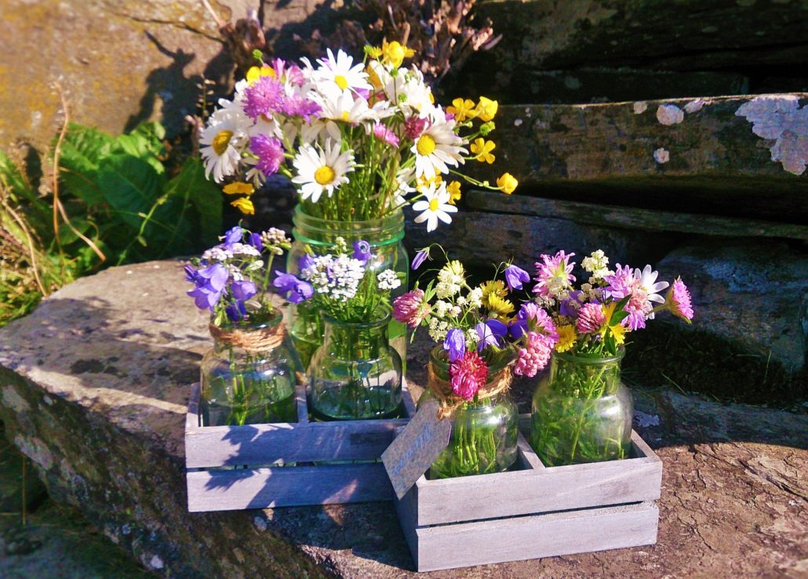
Ukeplan Uke 24

Uke 24
 | Mandag | Tirsdag | Onsdag | Torsdag | Fredag
1. | FRI  2.pinsedag | Øving  08.30-09.15 | Fys. Akt  Stillelesing  Engelsk  Fremføring | Fys.akt  Naturfag  Øving 09.00-09.45 | Fys. Akt  Stillelesing
2. |  | Engelsk |  |  | MV
09.45-10.10 | Friminutt
10.10-10.30 | Mat
3. |  | Naturfag  Uteskole om markblomster | Øving 10.40- 11.25 | Generalprøve  11.00 | Norsk  Leseforståelse
4. |  |  | MV |  | Friidrett  11.30-14.00
12.00-12.30 | Friminutt
5. |  |  | Utegym  Mesternes  mester | Utegym  Mesternes mester
6.

LÆRINGSMÅL I UKE 24:
Norsk: Jeg vet hvordan man leser og lager tegneserier.
Matematikk: Jeg kan sammenligne brøker og finne riktig plass på en tallinje.
Engelsk: Jeg har gjort ferdig og fremført min powerpoint om en amerikansk president.
Naturfag: Jeg kan navnet på og oppgavene til de ulike plantedelene. Jeg kan beskrive hva som gjør at noen planter tilhører samme familie.

LEKSER:
TIL TIRSDAG | TIL ONSDAG | TIL TORSDAG | TIL FREDAG
NORSK:  Lesebok/skrivebok:  Les s.13-15  Gjør oppgave 9 og 10 s. 15 | NORSK:  Lesebok/skrivebok:  Les s. 16 og 17 og gjør oppgavene s. 16 | NATURFAG:  Yggdrasil/skrivebok:  Tegn en blomst og sett navn på de ulike delene (se s. 22 i yggdrasil)  Gjør huskeoppgave 5 s. 27 | NATURFAG:  Yggdrasil/skrivebok:  Les s. 30-32  Gjør huskeoppgave 5 s. 33
ENGELSK:  Internett:  Gjør ferdig powerpointen din om din amerikanske president. | Ta med klær til utegym🙂 | Ta med klær til utegym🙂 | NORSK:  Les 15 minutt i valgfri bok
 | ENGELSK:  Internett:  Gå inn på makebeliefscomix.com og lag en tegneserie på minst 4 ruter. Lag snakkebobler med engelsk tekst. | ENGELSK:  Internett:  Gå inn på gamestolearnenglish.com og jobb med phrasemaking og spelling bee i min 15 minutter. | Ta med klær til utegym (friidrettsdag)🙂

Gode hjelpere uke 24: Oda Victoria og Maria

Sommeravslutning: På torsdag 13.juni er det sommeravslutning på skolen. Egen invitasjon er sendt ut.

TL-dag: På fredag får de som har vært trivselsledere i år en takk for innsatsen dag. Egen invitasjon blir sendt ut til alle trivselslederne.

marthe.gullberg.larsen@inderoy.kommune.no
Tlfnr: 41507280 Hilsen Marthe

